C.V.
البيانات الشخصية
الاســم : ألاء أحمد سيف النصر محمود موسي
تاريخ الميلاد :١٥/٥/٢٠٠٠
الجنسية : مصرية
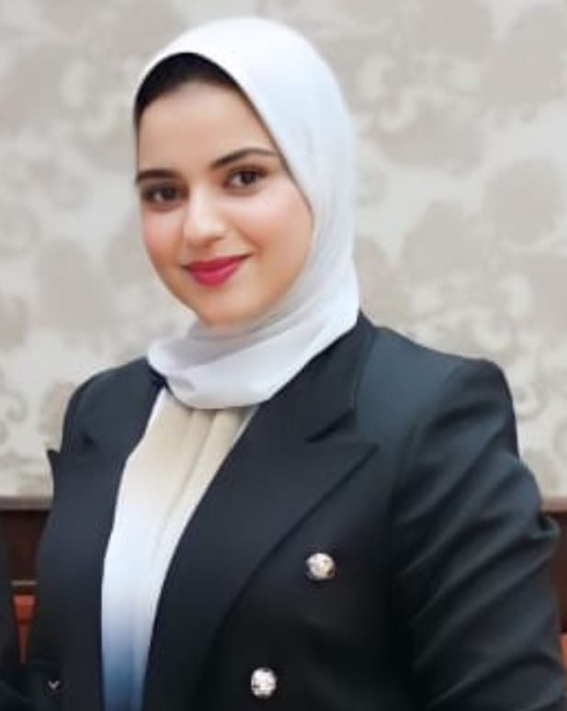
الديانة : مسلمة
الحالة الاجتماعية : اعزب
بيانات الاتصال
العنوان : ابو حمص – البحيرة
محافظة : البحيرة - مصر
موبايل :٠١٢٢١٢١٩٩٧٢
المواقع الشخصية :
(Face Book) aa2997055@gmail.com

( University E. mail ) Alaa.Seif@kgr.dmu.edu.eg

(الموقع الشخصي )

https://scholar.google.com/citations?user=ndQlGpMAAAAJ&hl=ar
موقع )Google scholar )

https://www.damanhour.edu.eg/staff/pages/page.aspx?Staffid=1203

المؤهلات الدراسية
- بكالوريوس التربية فى رياض الأطفال (دفعه ٢٠٢٢) بتقدير عام امتياز مع مرتبة الشرف – جامعة دمنهور .
المؤتمرات
المشاركة بالحضور فى المؤتمر العلمى الدولى الثالث لكلية التربية للطفولة المبكرة بعنوان "الطفولة المبكرة ورؤية مصر ٢٠٣٠ .
الوظيفة الحالية
- معيدة بقسم العلوم الأساسية (شعبة حركي) بكلية التربية للطفولة المبكرة جامعة دمنهور ٢٠٢٣ .

خبرات العمل

- تأديه الخدمة العامة بمركز شباب أبوحمص لمده عام فى الفترة من( ٧/١١/٢٠٢٢ : ٧/١١/ ٢٠٢٣.(
- عضو بوحدة القياس والتقويم بالكلية (MEU ) .
- عضو بوحدة It.
- المشاركة ضمن فريق عمل منصة ثنكى .
الانشطة والمهارات والدورات التدريبية
- حضور ندوة تدريبية بعنوان (المكتبة الرقمية ودورها في الخدمات البحثية) بالكلية ،ديسمبر ٢٠٢٠.

- حضور دورة تدريبية بعنوان (التربية الخاصة) بعدد (٤٠) ساعة تدريبية بمركز القاهرة لتنمية الموارد البشرية والتعاون مع مركز المطرية الشامل ٢٠٢٠.

- المشاركة في قوافل خدمة المجتمع والبيئة 2022.
- المشاركة فى تنظيم المؤتمر العلمى الدولى الثالث لكلية التربية للطفولة المبكرة جامعة دمنهور بعنوان " الطفولة المبكرة ورؤية مصر 2030 رؤى وخبرات" ..... 2023 .
- حضور ورشة عمل بعنوان (إستخدامات حديثة للتدخلات الحركية والرياضية لأطفال الإضطرابات النمائية)ضمن فاعليات المؤتمر الدولي الثالث لكلية التربية للطفولة المبكرة جامعة دمنهور ،فبراير ٢٠٢٣.

- حضور ورشة عمل بعنوان (أدوات التكنولوچيا الرقمية فى إعداد البحث العلمى ) ضمن فاعليات المؤتمر الدولي الثالث لكلية التربية للطفولة المبكرة جامعة دمنهور ،فبراير ٢٠٢٣.

- حضور دورة تدريبية بعنوان أخلاقيات وأساليب البحث العلمي 2023.
- حضور ورشة تدريبية لمنصة ثنكى بكلية التربية للطفولة المبكرة 2023.
- حضور ورشة عمل تدريبية بالكلية بعنوان( تعديل السلوك) بالكلية، سمبتمبر ٢٠٢٣.
- حضور ورشة عمل تدريبية بالكلية بعنوان( البراجماتيكس أحد فروع اللغة) بالكلية ،سمبتمبر ٢٠٢٣.
- حضور ورشة عمل تدريبية بالكلية بعنوان(المعالجة الحسية) بالكلية ،سمبتمبر ٢٠٢٣.
- حضور ورشة عمل تدريبية بالكلية بعنوان الوظائف التنفيذية للأطفال ذوى الإحتياجات الخاصة ) بالكلية، سمبتمبر ٢٠٢٣.
- حضور ورشة تدربيية ( بنك المعرفة ) بكلية التربية جامعة دمنهور 2024.
- حضور ورشة تدربيية بعنوان ( لغة الإشارة ) ،أغسطس 2024.
- حضور ورشة عمل تدريبية بعنوان ( إضطراب طيف التوحد) بالكلية ،اغسطس ٢٠٢٤.
- حضور ورشة عمل تدريبية بعنوان ( إضطراب التعلم المحدد) بالكلية ،اغسطس ٢٠٢٤.
- حضور ورشة عمل تدريبية بعنوان ( التواصل وعلاقته باللغة عند الأطفال) بالكلية ،اغسطس ٢٠٢٤.
- حضور ورشة عمل تدريبية بعنوان ( إضطراب الكلام واللغة عند الأطفال) بالكلية ،اغسطس ٢٠٢٤.

المهارات والاهتمامات
- الاهتمام باستخدام برامج الكمبيوتر (Word & powerpoint .... )
- الاهتمام بمجال الطفولة المبكرة
- الاهتمام بمجال التربية الخاصة وذوى الاحتياجات
- الاهتمام بمجال علوم الحركة
- الاهتمام بمجال الإسعافات الأولية
- الإهتمام بمجال تشوهات القوام
- الاهتمام بمجال التعبير الحركى والألعاب الحركية

